**层级结构说明：**

由于除了伐木工的模型是层级建模，其他模型均是直接渲染的，所以这里只展示伐木工的层级结构；该模型的层次结构框图如下：

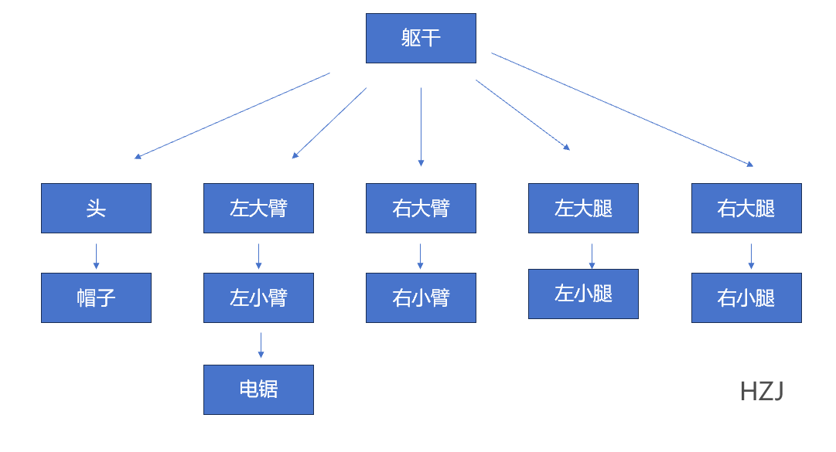

**键鼠使用说明：**

1. **鼠标**：用于旋转当前相机的镜头，可以上下左右进行旋转，但注意这里设置了往上和往下不能超过90度，防止相机发生翻转；
2. “**ESC**”：退出渲染；
3. “**SAPCE**”：切换对象，本项目一共设置了两个对象，分别是相机，一个是伐木工；通过切换这个对象，我们可以以该对象为主视角来观察环境和进行移动；
4. “**W**”:控制当前对象前进；
5. “**S**”:控制当前对象后退；
6. “**A**”:控制当前对象左移；
7. “**D**”:控制当前对象右移；

（这里需要注意，相机能在底面上方随意移动，而伐木工只能在底面上运动）

1. “**Z**”:加快移动速度；
2. “**X**”:降低移动速度；
3. “**1**”：从左视角观察伐木工；
4. “**2**”：砍倒门前的一棵苹果树；（这里设置了只有一棵树可以砍）
5. “**I**”：控制太阳往z轴负方向（影子往z轴正向移动）；
6. “**K**”：控制太阳往z轴正方向（影子往z轴负向移动）；

14．“**J”**：控制太阳往x轴负方向（影子往x轴正向移动）；

15.“**L**”：控制太阳往x轴正方向（影子往x轴负向移动）；